Stanovení nebezpečného výrobku: Sport toys Baby Ball, Ya Hong

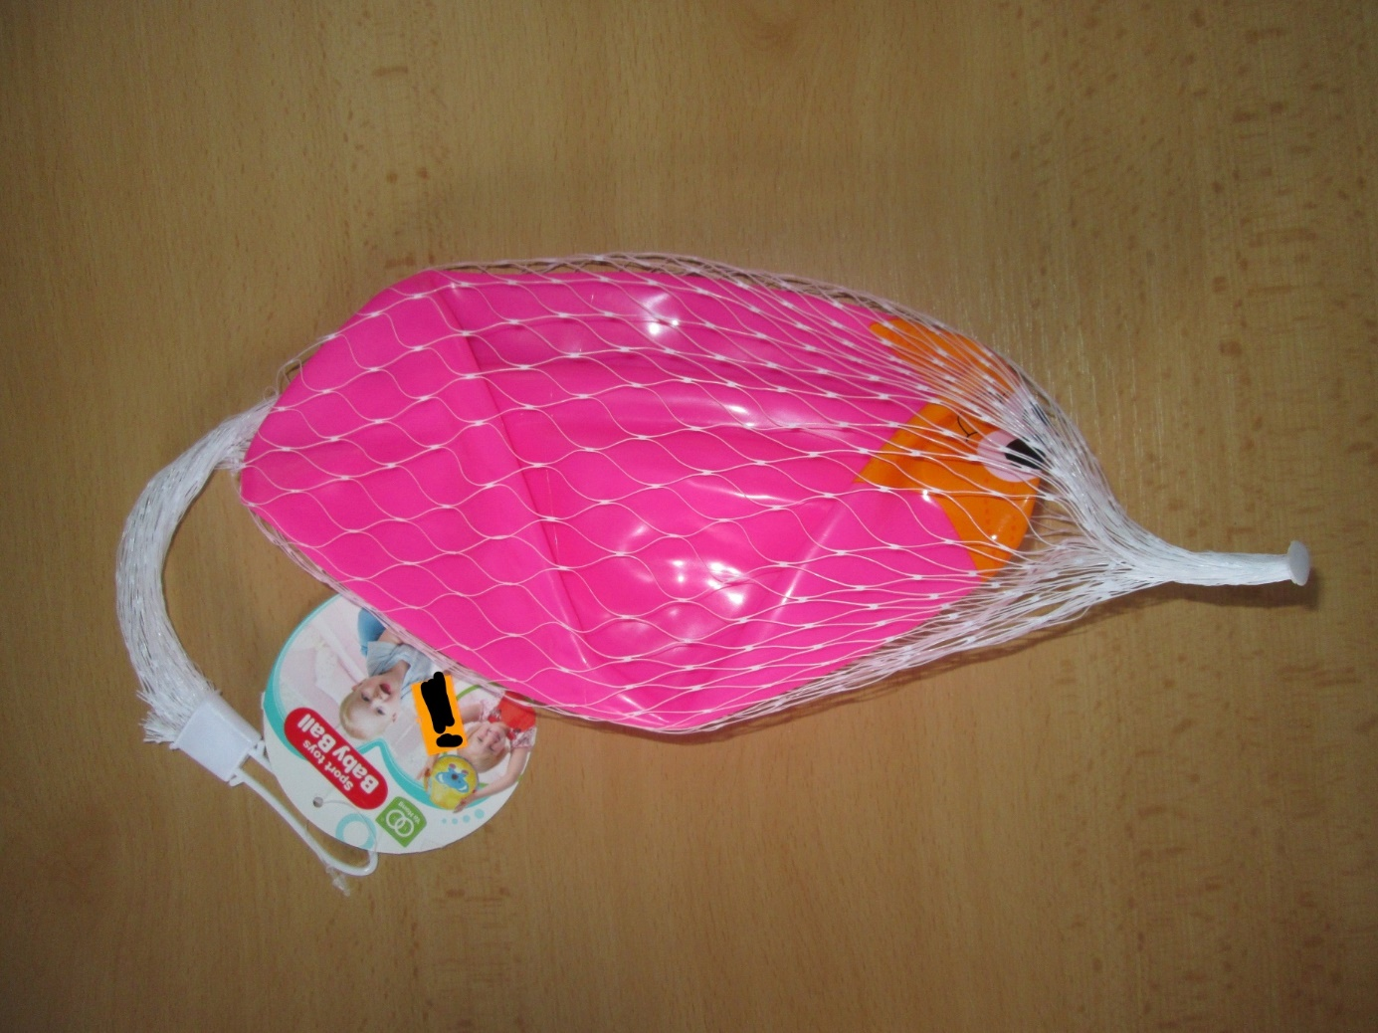https://www.mzcr.cz/wp-content/uploads/2020/09/Sport-toys-Baby-Ball-300x225.jpg 300w, https://www.mzcr.cz/wp-content/uploads/2020/09/Sport-toys-Baby-Ball-1500x1125.jpg 1500w, https://www.mzcr.cz/wp-content/uploads/2020/09/Sport-toys-Baby-Ball-768x576.jpg 768w, https://www.mzcr.cz/wp-content/uploads/2020/09/Sport-toys-Baby-Ball-1536x1152.jpg 1536w" sizes="(max-width: 1844px) 100vw, 1844px" width="1844" height="1383">
Ministerstvo zdravotnictví jako správní úřad příslušný podle § 25 odst. 1 písm. d) zákona č. 350/2011 Sb., ve znění pozdějších předpisů, postupem podle článku 123 nařízení Evropského parlamentu a Rady (ES) č. 1907/2006, s ohledem na riziko pro lidské zdraví informuje veřejnost o riziku látky di-(2-ethylhexyl)ftalátu (DEHP) obsažené ve výrobku:

Sport toys Baby Ball, Ya Hong

údaje uvedené na etiketě: Dětský míč, Detská lopta 22 cm, 118239

EAN: 8590331182398

Výrobce dle značení/ Země původu: Yam Yik Tat Trading Limited, 29-31 Cheung Lee Street, Chai Wan, Hong Kong/ Čína

Dovozce/ Distributor dle značení: WIKY SPOL. S.R.O., SVATOBORSKÁ 395, 697 01 KYJOV

Prodejce: Quoc Khac Linh Tran, Revoluční 262, 471 27 Stráž pod Ralskem, IČO: 27468216

(prodejna: Večerka Pionýrů 166, 471 27 Stráž pod Ralskem)

Riziko obsahu di-(2-ethylhexyl)ftalátu (DEHP) v hračce spočívá v tom, že při hře mohou estery kyseliny ftalové přicházet do kontaktu s ústy a kůží dítěte, mohou přecházet do slin, ulpívat na rtech a sliznici a v neposlední řadě mohou být společně se slinami konzumovány. DEHP působí na reprodukční orgány. Hračka obsahuje DEHP v množství 27,4 ± 5,5 % hm. To nesplňuje limit 0,1 % hm., stanovený v článku 67 odst. 1 ve spojení s bodem 51 přílohy XVII (Omezení výroby, uvádění na trh a používání některých nebezpečných látek a předmětů) nařízení Evropského parlamentu a Rady (ES) č. 1907/2006 (REACH).
Popis výrobku: Barevný nafukovací míček o průměru 22 cm. s obrázky (např. obrázek hvězdy s očima a ústy, barevné obrázky ovoce, nebo barevné obrázky zvířat). Výrobek je balen do plastové síťky opatřené štítkem se slovenskými a českými texty identifikujícími výrobek, údaji o výrobci, dovozci/distributorovi a číslem výrobku. Dále se zde nacházejí pokyny k údržbě, upozorňující texty, včetně informace, že výrobek není vhodný pro děti do 3 let, čárový (EAN) kód, označení shody CE, a symbol nabádající k šetrnému vztahu k životnímu prostředí (piktogram „basketbalisty“). Na druhé straně štítku je uveden název výrobku a fotografie dětí s míčkem.

